**Les Généricité en Java**

Sommaire

1- La définition d’une classe générique : 2

2- L’utilité de la classe Générique : 2

## La définition d’une classe générique :

C’est une classe qui peut accueillir touts les types d’objet elle faite pour facilité l’écriture de code et être plus flexible et dynamique

L’exemple le plus fréquent c’est la classe ArrayList

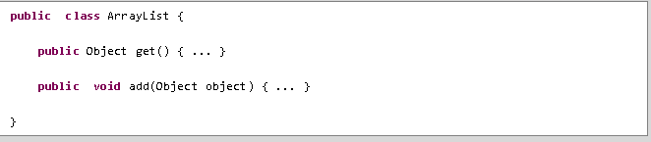

## L’utilité de la classe Générique :

L'utilisation des generics permet de rendre le code plus lisible et plus sûr notamment car il n'est plus nécessaire d'utiliser un cast et de définir une variable intermédiaire.

Les generics peuvent être utilisés avec trois éléments :

* Les classes
* Les interfaces
* Les methods

Pour définir une classe utilisant les generics, il suffit de déclarer leur utilisation dans la signature de la classe à l'aide des caractères < et >. Ce type de déclaration est appelé type paramétré (parameterized type). Dans ce cas, les paramètres fournis dans la déclaration du generic sont des variables de types. Si la déclaration possède plusieurs variables de type alors il faut les séparer par un caractère virgule

Les annexes

